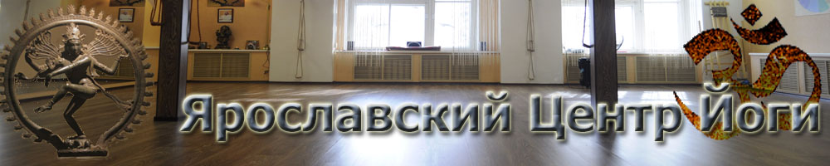

Расписание занятий сезон 2023-24 года.

День недели | Класс | Преподаватель | Время
Понедельник | Утренний класс | Волков Александр | 09:00 – 10:35
Понедельник | Дневной класс | Донской Александр | 12:30 – 14:00
Понедельник | Начальный | Волков Александр | 17:30 – 19:00
Понедельник | Динамика и баланс | Донской Александр | 19:00 – 21:00
Вторник | Утренний класс | Румянцева Наталья | 07:00 – 8:30
Вторник | Начальный | Румянцева Наталья | 09:00 – 10:30
Вторник | Начальный | Трунов Антон | 14:30 – 16:00
Вторник | Начальный | Донской Александр | 16:00 – 17:30
Вторник | Точность выравнивания | Донской Александр | 17:30 – 19:00
Вторник | Основной | Волков Александр | 19:00 – 21:00
Среда | Точность выравнивания | Донской Александр | 09:00 – 10:30
Среда | Динамика и баланс | Донской Александр | 12:30 – 14:00
Среда | Здоровая спина | Волков Александр | 16:00 – 17:30
Среда | Ознакомительный | Волков Александр | 17:30 – 19:00
Среда | Начальный | Румянцева Наталья | 19:00 – 20:30
Четверг | Утренний класс | Волков Александр | 09:00 – 10:35
Четверг | Дневной класс | Волков Александр | 12:30 – 14:05
Четверг | Начальный | Донской Александр | 16:00 – 17:30
Четверг | Точность выравнивания | Донской Александр | 17:30 – 19:00
Четверг | Ознакомительный | Румянцева Наталья | 19:00– 20:30
Пятница | Утренний класс | Румянцева Наталья | 07:00 – 08:30
Пятница | Утренний класс | Румянцева Наталья | 09:00 – 10:30
Пятница | Дневной класс | Донской Александр | 12:30 – 14:00
Пятница | Начальный | Трунов Антон | 14:00 – 15:30
Пятница | Класс расслабления | Волков Александр | 16:00 – 17:30
Пятница | Начальный | Волков Александр | 17:30 – 18:45
Пятница | Начальный | Донской Александр | 19:00 – 20:45
Суббота | Начальный | Донской Александр | 09:00 – 10:30
Суббота | Основной | Волков Александр | 11:00 – 13:00
Суббота | Основной | Донской Александр | 13:00 – 14:30
Воскресенье | Ознакомительный | Волков Александр | 09:00 – 10:45
Воскресенье | Женский класс | Марта | 15:00 – 16:30
Воскресенье | Начальный | Румянцева Наталья | 19:00 – 20:30

“ Ярославский Центр Йоги” “Ярославский Центр Йоги” “Ярославский Центр Йоги ”

